Załącznik nr 1

do Zarządzenia Nr 139/IX/2024

Burmistrza Gołdapi

z dnia 2 września 2024 r.

**BURMISTRZ GOŁDAPI**

**ogłasza konkurs rzeźbiarski – jednoetapowy otwarty na opracowanie koncepcji projektowej obiektów małej architektury: 11 form rzeźbiarskich przedstawiających zwierzęta w nietypowych pozach z przypisaniem im cech ludzkich, w ramach realizacji zadania pn. Park Rzeźb.**

1. Celem Konkursu jest wyłonienie najlepszej (najbardziej wartościowej pod względem projektowym, użytkowym oraz funkcjonalnym) propozycji dla 11 rzeźb stanowiących obiekty małej architektury, przedstawiających zwierzęta w nietypowych pozach z przypisaniem im cech ludzkich, które planowane są do realizacji w ramach projektu „Partnership of Health Resorts as the Basic for the Development of the Borderland”.
2. Przedmiotem Konkursu jest przygotowanie koncepcji projektowej 11 form rzeźbiarskich zwierząt w nietypowych pozach z przypisaniem im cech ludzkich. Figury przestrzenne powinny nawiązywać do gatunków zwierząt zamieszkujących przygraniczne tereny chronione, stanowiące dziedzictwo przyrodnicze i kulturalne całego obszaru transgranicznego tj. żubr, jeleń, łoś, ryś, wilk, bóbr, bocian czarny, czapla siwa, orzeł, nietoperz, kumak nizinny. Układ rzeźb powinien zapraszać widzów do włączenia się w integralną część podróży z chronionymi gatunkami zwierząt poprzez interaktywne rzeźby i wciągające doświadczenia. Do każdej rzeźby planowane jest dołączenie kodów QR, które przeniosą widzów do ważnych informacji o życiu, potrzebach i zagrożeniach zwierząt, zapewniając głębsze zrozumienie pilnej potrzeby ich ochrony. Figury oprócz walorów wizualnych i edukacyjnych powinny zawierać elementy zachęcające do aktywności ruchowej (wspinanie, huśtanie, pedałowanie i innych wynikających z koncepcji całego założenia). Rzeźby należy opracować w technice łączonej z materiałów nawiązujących do materiałów wykończeniowych funkcjonujących na terenie Parku Uzdrowiskowego tj. kamienia, drewna, stali, szkła oraz innych, wynikających z koncepcji całego założenia. Zaplanowane figury przewiduje się w skali 1:1 lub przy małych gabarytach 1,5:1-2:1.

Zakresem opracowania konkursowego objęta jest koncepcja projektowa 11 rzeźb w formie graficznej. Praca projektowa powinna zawierać część graficzną (projekty 11 rzeźb), część opisowa (szczegółowe dane istotne dla odczytania rozwiązania konkursowego), zapis elektroniczny (materiały na CD/pendrive w formie JPG/PDF).

Dodatkowo, koncepcja powinna przedstawiać rodzaj montażu w sposób zapewniający solidne posadowienie. Pracę konkursową należy sporządzić w oparciu o analizę uwarunkowań istniejących w granicach terenu objętego opracowaniem konkursowym,  
z uwzględnieniem zagospodarowania terenu w sposób zapewniający bezpieczeństwo użytkowania oraz dostępność dla osób niepełnosprawnych.

1. Konkurs adresowany jest do osób zainteresowanych problematyką rzeźby, w szczególności:

dyplomowanych rzeźbiarzy, artystów plastyków, architektów i konserwatorów dzieł sztuki zainteresowanych problematyką rzeźby, a także pracowni artystycznych i firm zajmujących się projektowaniem obiektów małej architektury.

Uczestnikiem konkursu może być każda osoba fizyczna, osoba prawna bądź jednostka nieposiadająca osobowości prawnej lub podmioty występujące wspólnie pod warunkiem złożenia w terminie składania prac konkursowych kompletu dokumentacji o której mowa w regulaminie.

1. Prace konkursowe należy złożyć do 11.09.2024 r. do godz. 15.00 w Urzędzie Miejskim w Gołdapi, Plac Zwycięstwa 14, 19-500 Gołdap, **Punkt Obsługi Mieszkańca – parter, pok. nr 3.**
2. Regulamin konkursu jest dostępny na stronie internetowej <https://bip.goldap.pl/>
3. Nagrody w konkursie:

I nagroda – 10 000,00 zł,

1. Osobami upoważnionymi do udzielania informacji w zakresie przedmiotu konkursu są:
2. Eliza Lipińska
3. Monika Kalinowska
4. Jarosław Duchnowski

Załącznik nr 2

do Zarządzenia Nr 139/IX/2024

Burmistrza Gołdapi

z dnia 2 września 2024 r.

Burmistrz Gołdapi

Plac Zwycięstwa 14

19-500 Gołdap

**REGULAMIN KONKURSU**

**na opracowanie koncepcji projektowej obiektów małej architektury: 11 form rzeźbiarskich 11 form rzeźbiarskich przedstawiających zwierzęta w nietypowych pozach z przypisaniem im cech ludzkich, w ramach realizacji zadania pn. Park Rzeźb”.**

1. **Organizator Konkursu:** Burmistrz Gołdapi.
2. **Rodzaj i forma Konkursu:** konkurs rzeźbiarski - jednoetapowy otwarty.
3. **Cel Konkursu**

Celem Konkursu jest wyłonienie najlepszej (najbardziej wartościowej pod względem projektowym, użytkowym oraz funkcjonalnym) koncepcji 11 rzeźb stanowiących obiekty małej architektury, umiejscowionych na terenie parku zdrojowego przedstawiających zwierzęta w nietypowych pozach z przypisaniem im cech ludzkich w ramach realizacji zadania pn. Park Rzeźb. Figury przestrzenne powinny zawiązywać do gatunków zwierząt zamieszkujących przygraniczne tereny chronione, stanowiące dziedzictwo przyrodnicze i kulturalne całego obszaru transgranicznego tj. żubr, jeleń, łoś, ryś, wilk, bóbr, bocian czarny, czapla siwa, orzeł, nietoperz, kumak nizinny. Układ rzeźb powinien zapraszać widzów do włączenia się w integralną część podróży z chronionymi gatunkami zwierząt poprzez interaktywne rzeźby i wciągające doświadczenia. Do każdej rzeźby planowane jest dołączenie kodów QR, które przeniosą widzów do ważnych informacji o życiu, potrzebach i zagrożeniach zwierząt, zapewniając głębsze zrozumienie pilnej potrzeby ich ochrony. Figury oprócz walorów wizualnych i edukacyjnych powinny zawierać elementy zachęcające do aktywności ruchowej (wspinanie, huśtanie, pedałowanie i innych wynikających z koncepcji całego założenia). Rzeźby należy opracować w technice łączonej z materiałów nawiązujących do materiałów wykończeniowych funkcjonujących na terenie Parku Uzdrowiskowego tj. kamienia, drewna, stali, szkła oraz innych, wynikających z koncepcji całego założenia. Zaplanowane figury przewiduje się w skali 1:1 lub przy małych gabarytach 1,5:1-2:1.

Park rzeźb zlokalizowany będzie na obszarze Parku Zdrojowego i usytuowany na działkach o nr ewidencyjnych 1987, 1986/3 w obrębie ewidencyjnym Gołdap 1, przy ulicy Jeziorowej. Usytuowanie rzeźb planuje się przy ścieżce rowerowej, która w południowej części miasta łączy się ze szlakiem rowerowym Green Velo. W bezpośrednim sąsiedztwie działki o nr 1987 znajduje się działka gminna o nr 1989/6 z naturalnym skupiskiem drzew i krzewów, która będzie włączona w całość założenia parkowego układu rzeźb z motywem zwierzęcym.

W zakresie kształtowania architektury obowiązują ustalenia miejscowego planu zagospodarowania przestrzennego kwartału miasta Gołdap położonego nad jeziorem Gołdap, ograniczonego: linią brzegową jeziora Gołdap, prawym brzegiem rzeki Gołdapy, południową granicą działki nr 1898/8, północną granicą działki nr 386, zachodnią granicą działek oznaczonych nr geodezyjnymi: 280/2, 280/1, 3280 (nieczynne torowisko), północno - zachodnią granicą działki nr 1978, południową granicą działki nr 1985 do linii brzegowej jeziora Gołdap. (Uchwała Nr VII/44/2015 Rady Miejskiej w Gołdapi z dnia 29 kwietnia 2015 r ogłoszona w Dz. URZ. WOJ. WARM – MAZ.2015, poz.2216 z dnia 19.06.2015 r.). Link do mpzp poniżej.

1. **Opis przedmiotu Konkursu**
2. Przedmiotem Konkursu jest przygotowanie koncepcji projektowej 11 form rzeźbiarskich zwierząt z przypisaniem im cech ludzkich, zlokalizowanych w przestrzeni publicznej Gołdapi- Parku Zdrojowym, które w swojej formie i wymowie będą nawiązywać do gatunków zwierząt zamieszkujących przygraniczne tereny chronione, stanowiące dziedzictwo przyrodnicze i kulturalne całego obszaru transgranicznego tj. żubr, jeleń, łoś, ryś, wilk, bóbr, bocian czarny, czapla siwa, orzeł, nietoperz, kumak nizinny.
3. Projekt powinien zakładać wykonanie rzeźb w materiale nawiązujących do materiałów wykończeniowych funkcjonujących na terenie Parku Uzdrowiskowego tj. kamienia, drewna, stali, szkła oraz innych, wynikających z koncepcji całego założenia. Zaleca się wykorzystanie materiałów o wysokiej jakości i trwałości, odpornych na działanie czynników zewnętrznych tj. warunki pogodowe, przypadkowe zniszczenia. Dodatkowo, koncepcja powinna przedstawiać rodzaj montażu każdej z rzeźb w sposób zapewniający solidne posadowienie, przy uwzględnieniu podłoża lokalizacji rzeźb (płyta betonowa, trawnik, asfalt etc.).
4. Zakresem opracowania konkursowego objęta jest koncepcja projektowa 11 rzeźb w formie graficznej.
5. Zakres rzeczowy opracowania powinien dawać wyczerpującą odpowiedź na określony w Regulaminie cel konkursu i powinien być przedstawiony w formie pozwalającej na jednoznaczne odczytanie projektu.
6. Pracę konkursową należy sporządzić w oparciu o analizę uwarunkowań istniejących w granicach terenu objętego opracowaniem konkursowym, z uwzględnieniem zagospodarowania terenu w sposób zapewniający bezpieczeństwo użytkowania oraz dostępność dla osób niepełnosprawnych.
7. **Forma i zakres rzeczowy pracy konkursowej.**
8. Praca konkursowa powinna składać się z:
9. **części graficznej**, tj. projektów 11 rzeźb, w tym:

**-** szkice ideowe i rysunki przedstawiające przyjęte rozwiązania projektowe, w szczególności plansytuacyjny usytuowania rzeźb względem istniejącego zagospodarowania i podstawowe wymiary rzeźby (wysokość, szerokość) oraz inne wyjaśnienia autorskie,

- wybrane przez Uczestnika wizualizacje charakterystycznych elementów rzeźby w czytelnej skali,

- minimum 1 wizualizację rzeźby przedstawiającej projektowany obiekt w kontekście otoczenia, pokazane z poziomu człowieka stojącego, w czytelnej skali, w ujęciach perspektywicznych; skala   
i technika dowolna.

1. **części opisowej,** zawierającej szczegółowe dane istotne dla odczytania rozwiązania konkursowego:

- opis techniczny uwzględniający: rodzaj materiału wykorzystanego do wykonania rzeźb oraz sposób i technologię wykonania, sposób transportu, mocowania i montażu,

- szacunkowa kalkulacja kosztów wykonania rzeźb (wzór informacji – załącznik nr 6),

- inne dane rozwiązań konstrukcyjno-materiałowych i wykończeniowych oraz wyjaśnienia zastosowania atrybutów i elementów wyróżniających każdą z rzeźb, charakterystycznych i nawiązujących do miejsca ich lokalizacji.

1. **zapisu elektronicznego** sporządzonej pracy, a dodatkowo: wszystkie materiały opisowe oraz graficzne (w tym wizualizacje) powinny być dołączone na płycie CD lub nośniku pendrive w formacie: JPG lub PDF, przy czym pliki zapisane na nośniku powinny zostać wykonane w sposób uniemożliwiający identyfikację autora sporządzanych plików – w szczególności bez możliwości poznania jakichkolwiek danych dotyczących właściciela lub osób, które brały udział w ich tworzeniu.
2. Praca konkursowa nie spełniająca ww. wymagań (zakres rzeczowy i forma) podlega odrzuceniu jako niezgodna z treścią Regulaminu Konkursu, chyba, że Organizator uzna, iż pomimo niespełnienia wszystkich ww. wymagań zasadne byłoby dokonanie jej oceny, gdyż praca konkursowa w swojej treści jest porównywalna, a odstępstwa od wymagań niewielkie lub nieistotne.
3. Projekty rzeźb muszą być dziełem samodzielnym i oryginalnym.
4. Praca konkursowa powinna w sposób jednoznaczny i czytelny przedstawiać koncepcję projektową oraz umożliwiać porównanie jej z innymi pracami złożonymi w konkursie.
5. Dokładność i sposób opracowania pracy konkursowej powinien umożliwiać bezzwłoczne wykonanie opracowania szczegółowego.
6. Koncepcje rzeźb powinny umożliwić ich późniejsze wykonanie w ramach powszechnie dostępnych technik rzemiosła artystycznego.
7. W razie zaistnienia takiej potrzeby, laureat Konkursu wyraża zgodę na wprowadzenie do zwycięskiego projektu zasugerowanych przez Komisję konkursową drobnych korekt, niewpływających w sposób zasadniczy na zmianę koncepcji artystycznej całości, przed skierowaniem projektu do realizacji.
8. **Uczestnicy Konkursu**
9. Konkurs adresowany jest do dyplomowanych rzeźbiarzy, artystów plastyków, architektów i konserwatorów dzieł sztuki zainteresowanych problematyką rzeźby, a także pracowni artystycznych i firm zajmujących się projektowaniem obiektów małej architektury.
10. Uczestnikami Konkursu mogą być:

1) osoby fizyczne, posiadające odpowiednie kwalifikacje, tj. legitymujące się dyplomem ukończenia uczelni wyższej na kierunkach: rzeźby, sztuk plastycznych, architektury lub konserwacji i restauracji rzeźby;

2) osoby prawne lub jednostki nieposiadające osobowości prawnej, dysponujące osobami określonymi w pkt 1;

3) podmioty, określone w pkt 1 i 2, występujące wspólnie.

W celu wspólnego składania pracy konkursowej niezbędne jest ustanowienie pełnomocnika do reprezentowania w postępowaniu konkursowym (wzór pełnomocnictwa stanowi załącznik nr 5 do Regulaminu Konkursu).

1. Każdy uczestnik może złożyć w Konkursie tylko jedną pracę konkursową (składającą się z 11 koncepcji rzeźb). Dotyczy to także uczestników wspólnie biorących udział w Konkursie.
2. Jeżeli uczestnik Konkursu złoży więcej niż jedną pracę konkursową to wszystkie prace sporządzone z jego udziałem zostaną odrzucone.
3. Uczestnikami Konkursu nie mogą być osoby, które są członkami Komisji konkursowej oraz osoby, które brały udział w organizowaniu i przygotowywaniu Konkursu.
4. Złożenie pracy konkursowej będzie rozumiane przez Organizatora jako fakt zapoznania się z Regulaminem i akceptacji bez zastrzeżeń warunków w nim określonych.
5. **Dokumenty i oświadczenia, jakie muszą złożyć uczestnicy Konkursu w celu potwierdzenia spełnienia stawianych im wymagań:**

1 ) kserokopia dyplomu ukończenia studiów wyższych, nadającego tytuł magistra sztuki na kierunkach: rzeźby, sztuk plastycznych, konserwacji i restauracji rzeźby lub magistra architektury, poświadczona za zgodność z oryginałem przez uczestnika Konkursu;

2) oświadczenia uczestnika Konkursu, zgodnie z załącznikami nr 3 i 4 do Regulaminu Konkursu.

1. **Prawa autorskie do prac konkursowych**

1.Uczestnikowi Konkursu – autorowi pracy konkursowej przysługują prawa autorskie do opracowanej przez siebie pracy konkursowej – modelów rzeźb, opisów i nośników elektronicznych, na których została praca zapisana.

2.Przekazanie prac do udziału w konkursie równoznaczne jest z oświadczeniem, że projekt nie narusza praw osób trzecich, w szczególności nie narusza ich majątkowych i osobistych praw autorskich. W przypadku wystąpienia przez osobę trzecią z roszczeniami, wynikającymi z tytułu naruszenia praw określonych powyżej, osoba zgłaszająca pracę zwalnia Organizatora od wszelkich zobowiązań, jakie powstaną z tego tytułu.

3.Uczestnik Konkursu przez fakt przystąpienia do Konkursu zezwala Organizatorowi na nieodpłatne korzystanie z przedstawionej w pracy konkursowej koncepcji, bez względu na formę i układ, na następujących polach eksploatacji:

1) publicznej prezentacji podczas ogłoszenia wyników Konkursu;

2) prezentacji w środkach masowego przekazu i sieciach komputerowych;

3) publikacji i powielania w całości lub fragmentach na potrzeby przebiegu, promocji i archiwizacji Konkursu lub na potrzeby promocji przyszłych konkursów o charakterze rzeźbiarskim.

4. Z chwilą wypłaty nagrody wyłonione w Konkursie prace stają się własnością Organizatora, który może je wykorzystywać bez ograniczeń terytorialnych i czasowych, respektując autorskie prawa osobiste ich autorów.

5.Laureat Konkursu w momencie wypłaty nagrody przenosi na Organizatora autorskie prawa majątkowe do nagrodzonych prac konkursowych, w zakresie:

1) utrwalania i zwielokrotniania pracy konkursowej w całości lub we fragmentach, niezależnie od materiału i dowolną techniką, w tym: drukarską, reprograficzną, zapisu magnetycznego lub techniką cyfrową w celu realizacji zadań Organizatora związanych z przedmiotem Konkursu;

2) rozpowszechniania nagrodzonej lub wyróżnionej pracy konkursowej przez publiczne prezentowanie, wystawienie, wyświetlenie, odtworzenie oraz nadawanie i reemitowanie, a także publiczne udostępnianie pracy w miejscu i czasie przez siebie wybranym;

3) prezentacji w materiałach informacyjnych, reklamowych, promocyjnych oraz wydawnictwach;

4) wprowadzania do pamięci komputera (zapis czasowy i trwały, kopia zapisów, archiwizacja zapisów),

5) wykorzystania, w tym upublicznienia utworu na potrzeby przeprowadzenia procedury przetargowej na wykonanie i montaż rzeźb w parku Zdrojowym.

6. Otrzymana nagroda jest także wynagrodzeniem za przeniesienie praw autorskich, o których mowa w ust. 5.

7.Prawa autorskie do projektów, które nie uzyskają nagrody w konkursie, pozostają przy ich autorach.

1. **Miejsce, termin i sposób składania prac konkursowych**

1.Prace konkursowe wraz z kartą identyfikacyjną należy złożyć w nieprzekraczalnym terminie do dnia **11.09.2024 r. r. do godz. 15.00** w Urzędzie Miejskim w Gołdapi, Plac Zwycięstwa 14, 19-500 Gołdap w Punkcie Obsługi Mieszkańca– parter, pok. nr 3.

2.Prace konkursowe wraz z kartą identyfikacyjną można też dostarczyć za pośrednictwem operatora pocztowego, firmy kurierskiej lub osobiście. Prace doręczone **po** **terminie składania ofert** nie będą uczestniczyć w Konkursie (liczy się data wpływu do POM).

3.Prace konkursowe należy składać w sposób uniemożliwiający ich identyfikację przed ich otwarciem przez Komisję konkursową, tj. w zamkniętych opakowaniach oznaczonych sześciocyfrową liczbą rozpoznawczą i napisem: „*KONKURS PARK RZEŹB*”. Sześciocyfrową liczbę rozpoznawczą należy umieścić na wszystkich elementach pracy, tj.: na modelach i CD/DVD/pendrive oraz w prawym górnym rogu części opisowej. Niedopuszczalne jest umieszczanie na elementach pracy konkursowej żadnych znaków rozpoznawczych mogących naruszać anonimowość pracy.

4.Do każdej pracy konkursowej musi być dołączona zaklejona koperta z napisem „*KARTA*” (wzór – załącznik nr 7), oznaczona taką samą sześciocyfrową liczbą rozpoznawczą i zawierająca:

1 )poświadczoną przez Uczestnika Konkursu za zgodność z oryginałem kserokopię dyplomu, o którym mowa w pkt. VI.1;

2) wypełnioną *Kartę identyfikacyjną Uczestnika Konkursu* – według załącznika nr 2 do Regulaminu Konkursu;

3) oświadczenie o akceptacji warunków Konkursu – wg załącznika nr 3;

4) oświadczenie o przeniesieniu autorskich praw majątkowych – wg załącznika nr 4;

5) pełnomocnictwo dla uczestników występujących wspólnie – wg załącznika nr 5;

5.Na potwierdzenie złożenia pracy konkursowej każdy uczestnik otrzyma pokwitowanie jej złożenia na wypełnionej *Karcie zgłoszenia pracy konkursowej* (wg załącznika nr 8). Pokwitowanie odbioru pracy, nadesłanej za pośrednictwem operatora pocztowego lub firmy kurierskiej, powinno być umieszczone w otwartej kopercie (w formacie C6) z adresem zwrotnym nadawcy pracy konkursowej (bez znaczka pocztowego).

*6.Karta zgłoszenia pracy konkursowej*, potwierdzona przez Urząd Miejski w Gołdapi przez wpisanie daty i godziny przyjęcia pracy konkursowej, jest jedynym dokumentem uprawniającym uczestnika Konkursu do jej odbioru.

7.Organizator nie ponosi odpowiedzialności za uszkodzenia prac konkursowych powstałe w czasie transportu realizowanego przez operatora pocztowego lub firmę kurierską, z którego będą korzystać uczestnicy Konkursu oraz w trakcie postępowania konkursowego.

1. **Komisja konkursowa**

1.Komisja konkursowa zostanie powołana w drodze oddzielnego zarządzenia Burmistrza Gołdapi.

2.W skład Komisji konkursowej powołani zostaną, w liczbie minimum 4 osób, przedstawiciele Organizatora.

3.Prace Komisji konkursowej wspierają konsultanci z głosem doradczym, wskazani przez Organizatora Konkursu.

4.Członkowie Komisji konkursowej wykonują swoje zadania społecznie.

5. Decyzje Komisji konkursowej nie podlegają zaskarżeniu. Zamawiający nie dopuszcza możliwości składania odwołań od decyzji Komisji konkursowej.

1. **Kwalifikacja złożonych prac**

1.Kwalifikacji i oceny prac konkursowych dokonuje Komisja konkursowa, na posiedzeniu niejawnym, oceniając zgodność prac z wymogami formalnymi i merytorycznymi określonymi w Regulaminie.

2.Złożone do udziału w Konkursie prace będą kwalifikowane pod względem spełnienia wymagań określonych w pkt 5 i 9 Regulaminu.

3.Prace niespełniające wymogów określonych w pkt 5 i 9 Regulaminu nie będą dopuszczone do dalszej części konkursu.

4.Prace zgodne z wymogami formalnymi Regulaminu zostaną dopuszczone do dalszej części przewodu konkursowego i poddane ocenie merytorycznej, zgodnie z przyjętymi kryteriami oceny prac konkursowych.

5.Po dokonaniu oceny merytorycznej prac konkursowych Komisja konkursowa dokonuje oceny formalnej każdego z uczestników Konkursu, poprzez sprawdzenie kompletności dokumentów umieszczonych w kopercie z napisem *KARTA* i odczytanie *Karty identyfikacyjnej Uczestnika Konkursu*.

6.Nagrodzone prace konkursowe, po dokonaniu wypłaty nagrody, stają się własnością Organizatora.

7.Warunkiem wypłaty przez Organizatora nagrody jest pisemne przeniesienie na jego rzecz autorskich praw majątkowych do sporządzonej pracy konkursowej oraz nośników, na których praca ta została złożona w Konkursie, zgodnie z treścią oświadczenia stanowiącego załącznik nr 4 do Regulaminu.

8.Po ogłoszeniu wyników Konkursu prace niespełniające wymogów Regulaminu oraz nienagrodzone będą zwracane autorom tych prac. Prace te będą mogły być odbierane w Punkcie Obsługi Mieszkańca za okazaniem *Karty zgłoszenia pracy konkursowej*, określonej w pkt 9.5 – w okresie 3 miesięcy od dnia ogłoszenia wyników Konkursu. Organizator nie przewiduje zwrotu prac konkursowych za pośrednictwem operatora pocztowego czy firm kurierskich. Organizator zastrzega sobie prawo do likwidacji prac konkursowych, które nie zostaną odebrane przez uczestników Konkursu w ww. terminie bez powiadamiania autorów.

1. **Zasady oceny prac konkursowych**

1.Kryteria oceny prac konkursowych:

1)Kryterium K1 – wartości artystyczne figurek: oryginalność, estetyka kompozycji, przystawalność projektowanej formy do charakteru miejsca (waga 60%);

2)Kryterium K2 – przyjęte rozwiązanie techniczno-materiałowe (dobór materiału, sposób zamocowania) (waga 20%);

3)Kryterium K3 – realność wykonania oraz umiejętność dostosowania przyjętych rozwiązań projektowych do wielkości planowanych kosztów realizacji (waga 20%).

2.Sposób oceny prac konkursowych:

1)Procedura oceniania prac będzie polegała na przyznaniu każdej pracy konkursowej, dopuszczonej przez Komisję konkursową do oceny, odpowiedniej liczby punktów w zakresie:

0-60 pkt dla kryterium K1

* 1. pkt dla kryterium K2

0-20 pkt dla kryterium K3

2)Na podstawie wyników punktowych otrzymanych w poszczególnych kryteriach Komisja konkursowa dokona ostatecznej oceny każdej pracy konkursowej w sposób następujący: ocena pracy = suma punktów K1 + K2 + K3, ocena pracy = 0 pkt, jeżeli w którymkolwiek z ww. kryteriów: K1, K2 lub K3 przyznano pracy konkursowej zerową liczbę punktów.

3)Za najlepszą zostanie uznana praca konkursowa, która w wyniku oceny uzyska najwyższą liczbę punktów. O kolejnych miejscach zdecyduje punktacja uzyskana przez prace konkursowe. W przypadku równej ilości punktów rozstrzyga głos Przewodniczącego Komisji.

4)Z posiedzenia Komisji konkursowej i wszelkich ustaleń na nim podjętych sporządzany jest protokół, który będzie dostępny za pośrednictwem Komisji konkursowej. Komisja konkursowa może też wydać dodatkową opinię dotyczącą pracy, która w wyniku przeprowadzonej oceny zajmie pierwsze miejsce.

3.Po ustaleniu wyników Konkursu Komisja konkursowa przekazuje je Organizatorowi celem rozstrzygnięcia Konkursu.

4.Decyzja Komisji jest ostateczna i nie przysługuje od niej odwołanie.

1. **Rodzaj, wysokość, termin wydania nagród**

1.Nagroda może zostać przyznana pracom, które spełniają warunki Konkursu określone w Regulaminie.

2.Ustala się wyłącznie I nagrodę w wysokości 10 000,00 zł brutto.

3.Dopuszcza się możliwość dokonania przez Komisję konkursową zmian co do liczby i wysokości przyznawanych nagród, pod warunkiem że ogólna kwota nie przekroczy zadeklarowanej na ten cel wartości 10 000,00 złotych brutto.

4.Nagroda dla uczestnika, będącego laureatem nagrody, stanowi jednocześnie wynagrodzenie z tytułu przeniesienia na Organizatora autorskich praw majątkowych do prac konkursowych oraz nośników, na których prace zostały zapisane, na polach eksploatacji wymienionych w pkt 8.3 Regulaminu.

5.Kwota nagrody jest kwotą brutto i podlega opodatkowaniu zgodnie z przepisami prawa. Nagrody zostaną wypłacone z zastosowaniem odpowiednich w tym zakresie regulacji, w szczególności:

1)ustawy z dnia 26 lipca 1991 r. o podatku dochodowym od osób fizycznych (t.j. Dz. U. z 2024 r. poz. 226 z późn. zm.).

2)ustawy z dnia 15 lutego 1992 r. o podatku dochodowym od osób prawnych (t.j. Dz. U. z 2023 r. poz. 2805 z późn. zm.).

3)ustawy z dnia 11 marca 2004 r. o podatku od towarów i usług (t.j. Dz. U. z 2024 r. poz. 361).

6.Nagrody i wyróżnienia zostaną wypłacone w terminie do 30 dni od daty ogłoszenia wyników konkursu na rachunki bankowe wskazane przez uczestników Konkursu. Organizator nie ponosi odpowiedzialności za szkody spowodowane podaniem błędnych lub nieaktualnych danych przez uczestników Konkursu, brak możliwości skontaktowania się z laureatami wyróżnień lub zwycięzcą Konkursu oraz usługi pocztowe, kurierskie lub usługi poczty elektronicznej, z których korzystać będą uczestnicy Konkursu.

7.Komisja konkursowa może nie zaproponować żadnej nagrody, jeżeli w jego ocenie złożone prace konkursowe nie spełnią kryteriów oceny prac w stopniu pozwalającym na jej przyznanie, tzn. żadna ze złożonych prac nie odpowiada celowi Konkursu lub wymaganiom określonym w niniejszym Regulaminie.

8.Organizator nie zwraca kosztów związanych z przygotowaniem, złożeniem i odbiorem prac konkursowych.

1. **Terminy rozstrzygnięcia i ogłoszenia wyników Konkursu**

1.Informacja o ogłoszeniu konkursu oraz jego warunki zostanie zamieszczona na stronie internetowej <https://bip.goldap.pl/> oraz w prasie lokalnej.

2.Termin składania prac konkursowych upływa z dniem 11.09.2024 r.

3.Ogłoszenie wyników konkursu nastąpi w terminie do 30 dni od daty wskazanej w pkt 2.

4.Sposób ogłoszenia wyników Konkursu:

1)rozstrzygnięcie Konkursu zostanie podane do publicznej wiadomości poprzez zamieszczenie informacji na stronie internetowej <https://bip.goldap.pl/>

2)Organizator Konkursu niezwłocznie powiadomi o wynikach konkursu jego uczestników, za pośrednictwem jednej z możliwych form komunikacji a mianowicie poczty elektronicznej/ /korespondencji podając imię i nazwisko lub nazwę oraz miejsce zamieszkania lub siedziby autorów nagrodzonych i wyróżnionych prac. Organizator nie ponosi odpowiedzialności za szkody spowodowane podaniem błędnych, nieaktualnych lub niekompletnych danych kontaktowych przez uczestników Konkursu;

3)po rozstrzygnięciu Konkursu Organizator ma prawo opublikowania prac konkursowych autorów spełniających kryteria formalne, zgodnie z pkt 8.3 Regulaminu.

1. **Sposób porozumiewania się z uczestnikami Konkursu**

1.Każdy uczestnik Konkursu może zwracać się do Organizatora o wyjaśnienia dotyczące wszelkich wątpliwości związanych z Regulaminem Konkursu, sposobem wykonania i złożenia prac konkursowych – kierując swoje zapytania na piśmie za pośrednictwem poczty elektronicznej, nie później niż przed upływem 7 dni od terminu składania prac konkursowych.

2.Organizator niezwłocznie udzieli odpowiedzi za pośrednictwem poczty elektronicznej na wszystkie zapytania związane z Konkursem.

3.Organizator będzie informował uczestnika o sprawach związanych z organizacją i przeprowadzeniem konkursu na piśmie za pośrednictwem poczty elektronicznej.

4.Osobami uprawnionymi do kontaktu są:

1. Eliza Lipińska

2. Monika Kalinowska

3. Jarosław Duchnowski

**16.Klauzula informacyjna wynikająca z przepisów Rozporządzenia Parlamentu Europejskiego i Rady (UE) 2016/679 z dnia 27 kwietnia 2016 r. w sprawie ochrony osób fizycznych w związku z przetwarzaniem danych osobowych i w sprawie swobodnego przepływu takich danych oraz uchylenia dyrektywy 95/46/WE (ogólnego rozporządzenia o ochronie danych) (Dz. Urz. UE L 2016, 119, s. 1, sprost. Dz. Urz. UE L 2018, 127, s. 2), zwanego w skrócie „RODO”.**

Zgodnie z art. 13 ust. 1 i 2 RODO Organizator Konkursu informuje, że:

1)Administratorem danych jest Burmistrz Gołdapi, Urząd Miejski w Gołdapi, Plac Zwycięstwa 14, 19-500 Gołdap;

2)Jeśli ma Pani/Pan pytania dotyczące sposobu i zakresu przetwarzania Pani/Pana danych osobowych, a także przysługujących Pani/Panu uprawnień, może się Pani/Pan skontaktować się z Inspektorem Ochrony Danych w Urzędzie Miejskim w Gołdapi poprzez e-mail: iod@goldap.pl.

3)Pani/Pana dane osobowe będą przetwarzane w celu przeprowadzenia Konkursu *na opracowanie koncepcji projektowej obiektów małej architektury: 11 form rzeźbiarskich przedstawiających zwierzęta w nietypowych pozach z przypisaniem im cech ludzkich, w ramach realizacji zadania pn. Park Rzeźb”* oraz na podstawie art. 6 ust 1 lit a RODO i ustawy z dnia 8 marca 1990 r. o samorządzie gminnym (Dz. U. z 2024 r. poz. 609 ze zm.);

4)Pani/Pana dane osobowe zostaną udostępnianie członkom komisji konkursowej, innym uczestnikom konkursu oraz podmiotom, którym dane zostały powierzone do przetwarzania, a Imię i Nazwisko zostanie opublikowane na stronie internetowej <https://bip.goldap.pl/>

5)Dane osobowe będą przechowywane przez okres 25 lat od daty zakończenia sprawy, a po tym okresie zostaną poddane ocenie przydatności przez Archiwum Państwowe;

6)Przysługuje Pani/Panu prawo do dostępu, sprostowania Pani/Pana danych osobowych (skorzystanie z tego prawa nie może skutkować zmianą wyników Konkursu oraz nie może naruszać integralność protokołu i jego załączników), usunięcia danych, ograniczenia przetwarzania lub wniesienia sprzeciwu wobec przetwarzania;

7)Może Pani/Pan w dowolnym momencie wycofać zgodę na przetwarzanie danych, bez wpływu na zgodność z prawem przetwarzania, którego dokonano na podstawie zgody przed jej cofnięciem.

8)Podanie danych jest dobrowolne i jest warunkiem wzięcia udziału w Konkursie, a ich niepodanie skutkować będzie odrzuceniem pracy konkursowej;

9)W związku z przetwarzaniem danych osobowych przysługuje Pani/Panu prawo do wniesienia skargi do organu nadzorczego, którym jest Prezes Urzędu Ochrony Danych Osobowych, gdy uzna Pani/Pan, że przetwarzanie danych osobowych Pani/Pana dotyczących narusza przepisy RODO;

10)Dane nie będą podlegały zautomatyzowanemu podejmowaniu decyzji, w tym profilowaniu.

**17. Postanowienia końcowe**

1.Konkurs może zostać nierozstrzygnięty, jeżeli zostanie złożona tylko jedna praca konkursowa nieodpowiadająca celowi lub warunkom Konkursu.

2.Organizator Konkursu nie ponosi odpowiedzialności prawnej za naruszenie praw autorskich osób trzecich przez uczestników Konkursu.

3.Uczestnicy ponoszą pełną odpowiedzialność wobec Organizatora Konkursu i osób trzecich, w przypadku gdyby nadesłany projekt naruszał prawa autorskie osób trzecich.

4.W przypadku otrzymania informacji lub stwierdzenia, iż nadesłana praca stanowi plagiat lub zostało w jakikolwiek sposób naruszone prawo (w tym autorskie) lub postanowienia niniejszego Regulaminu, Organizatorowi lub Komisji Konkursowej przysługuje prawo do wstrzymania lub cofnięcia przyznanej nagrody lub wyróżnienia do czasu wyjaśnienia. Organizator Konkursu zastrzega sobie prawo do zastosowania przepisów Kodeksu cywilnego oraz Ustawy o prawie autorskim i prawach pokrewnych.

5.Organizator nie ponosi odpowiedzialności za szkody spowodowane podaniem błędnych, nieaktualnych lub niekompletnych danych przez uczestników Konkursu i brak możliwości kontaktu z uczestnikami Konkursu.

6.Organizator zastrzega sobie prawo własności wszystkich materiałów dołączonych do niniejszego Regulaminu (m.in. rysunków, fotografii). Organizator wyraża zgodę na wykorzystanie tych materiałów przez uczestników Konkursu w celu przygotowania pracy konkursowej. Jednakże każda reprodukcja, adaptacja, obrót, publiczne udostępnienie, czynienie użytku w inny sposób z materiałów chronionych prawem własności jest zabronione, chyba że uczestnik Konkursu uzyska pisemną zgodę Organizatora.

7.Organizator zastrzega sobie prawo zmian w Regulaminie. Wszystkie informacje o zmianach zostaną opublikowane na stronie internetowej <https://bip.goldap.pl/>

8.Organizator zastrzega sobie prawo unieważnienia Konkursu bez podania przyczyn. Informacja o unieważnieniu Konkursu i sposobie odbioru złożonych prac zostanie umieszczona na stronie internetowej.

9.W sprawach nieuregulowanych postanowieniami niniejszego Regulaminu stosuje się przepisy ustawy z dnia 4 lutego 1994 r. o prawie autorskim i prawach pokrewnych (Dz. U. z 20122 r. poz. 2509), ustawy z dnia 23 kwietnia 1964 r. Kodeks cywilny (Dz. U. z 2024 r. poz. 1061).

**Załącznik nr 1 (dokumentacja fotograficzna planowanych miejsc, w których zostaną posadowione rzeźby)**

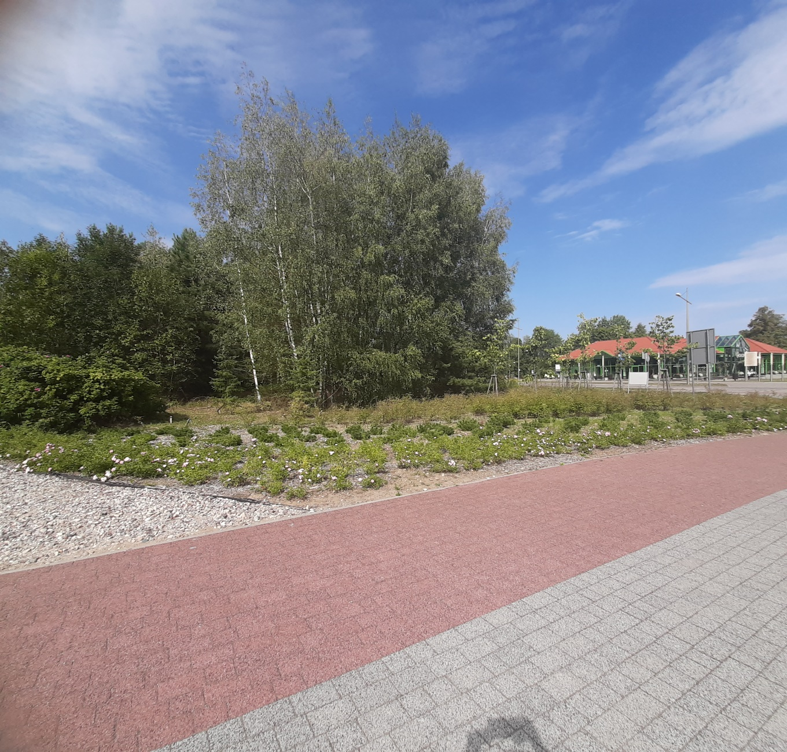

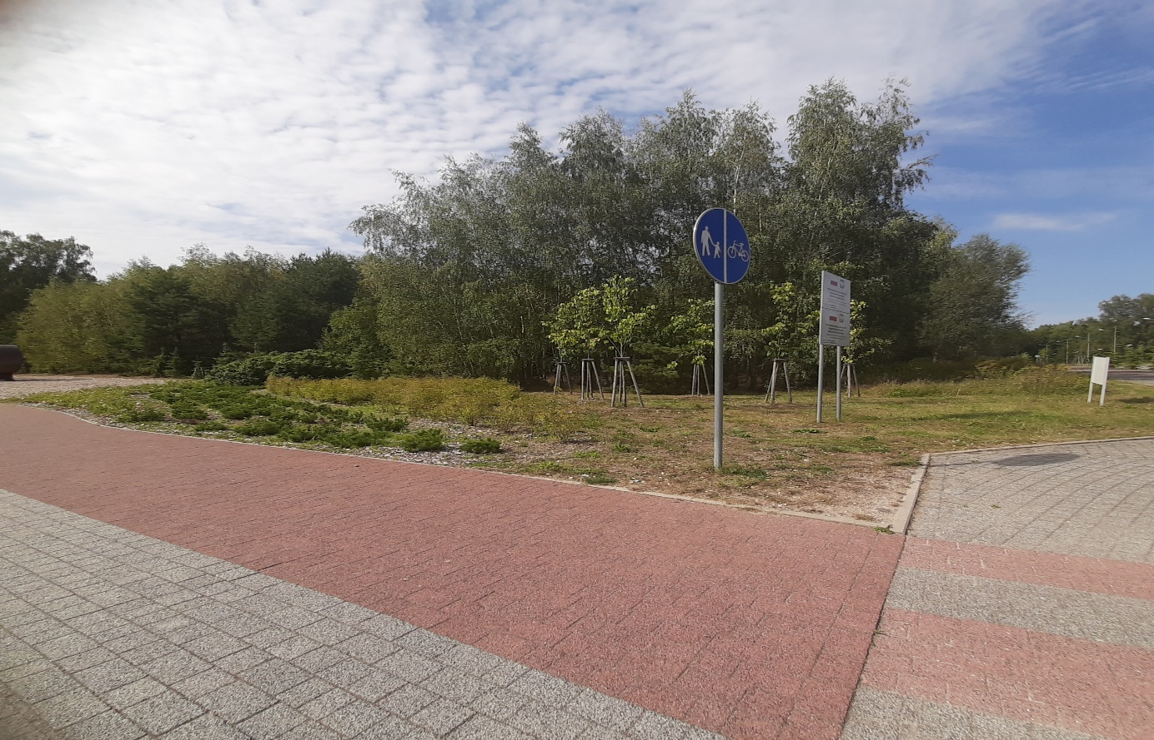

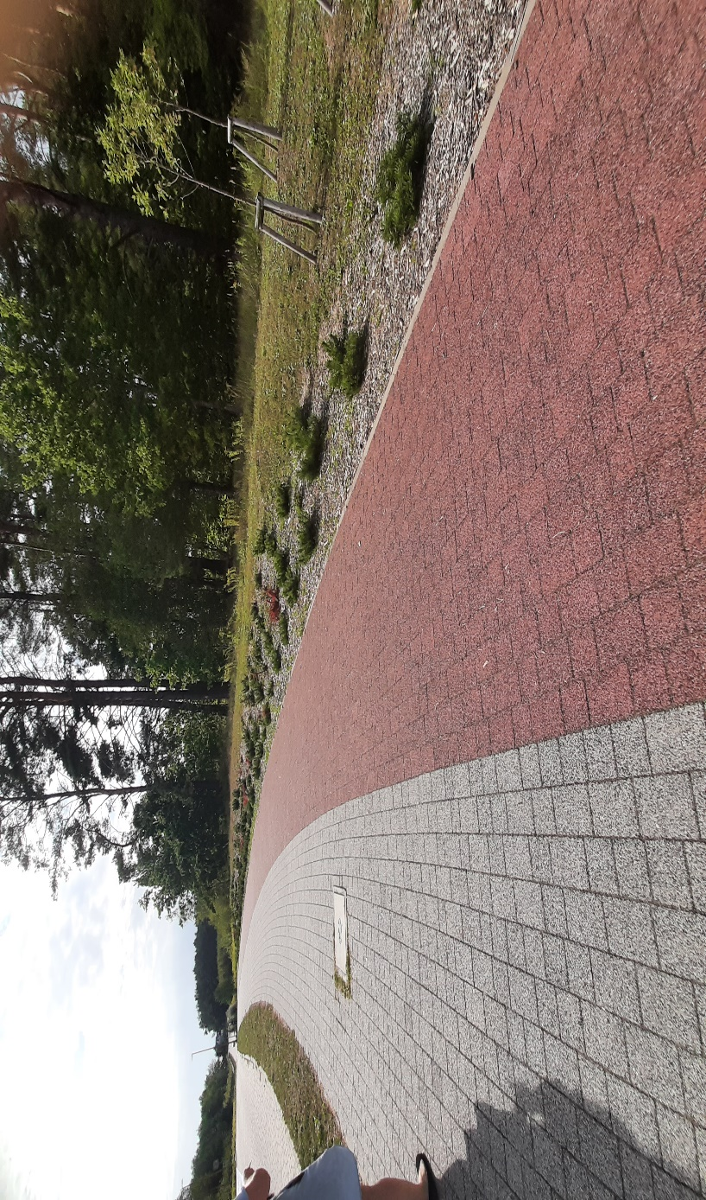

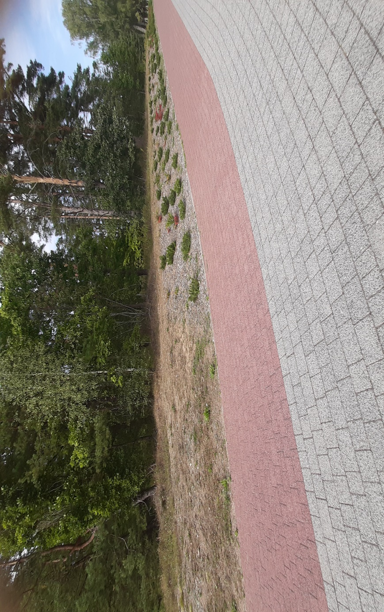

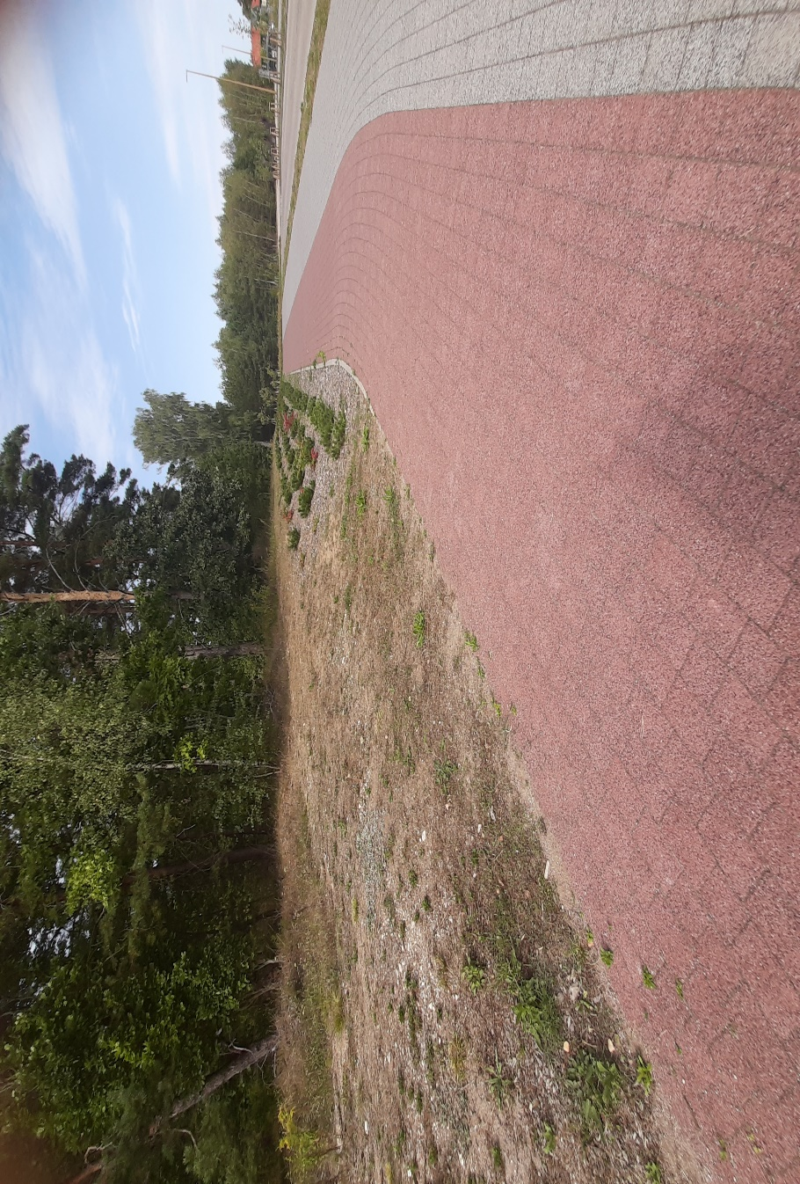

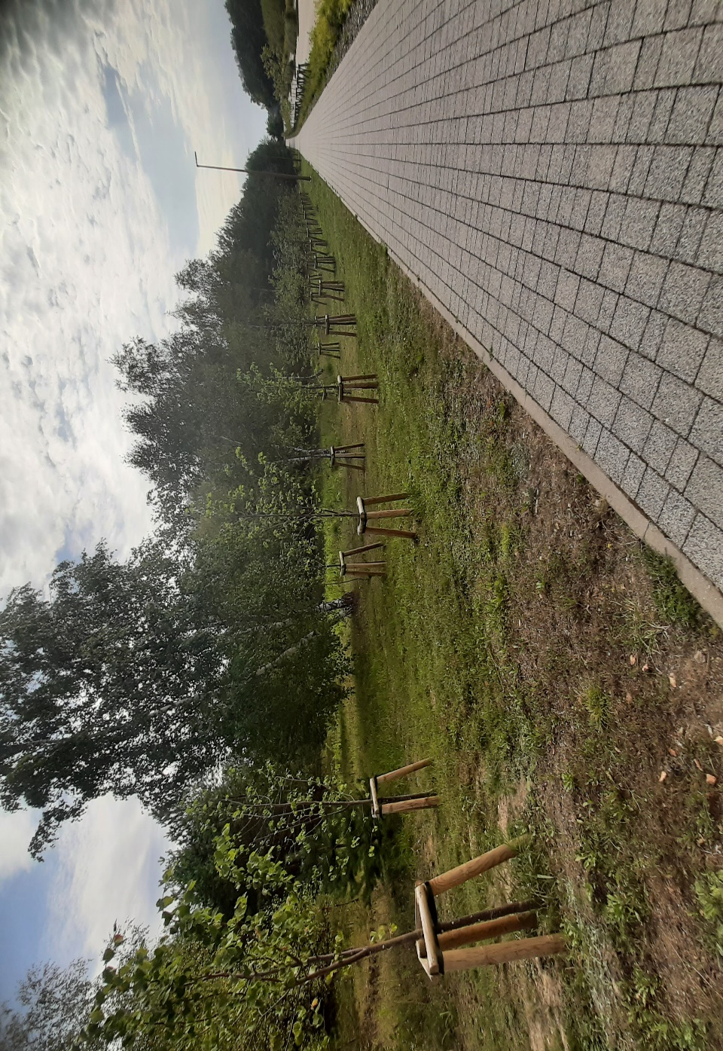

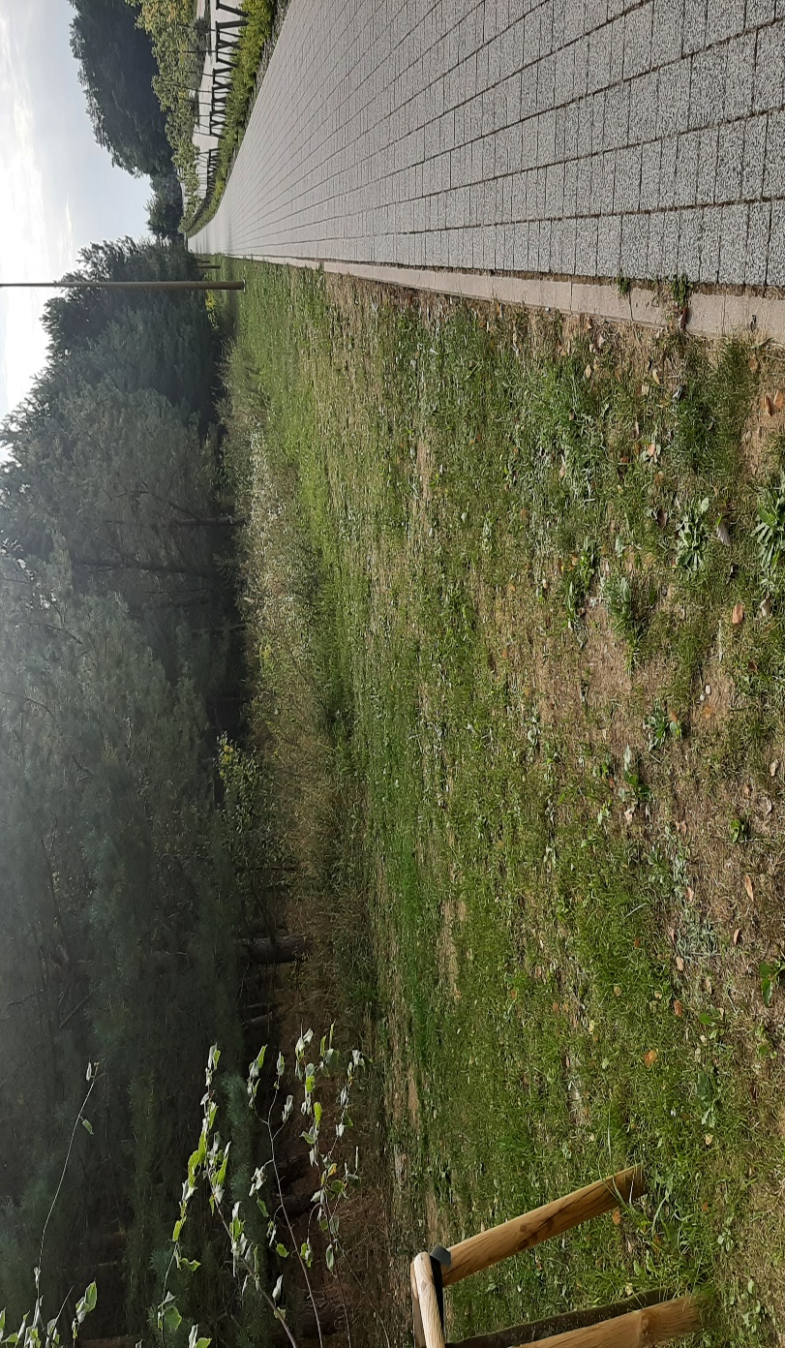

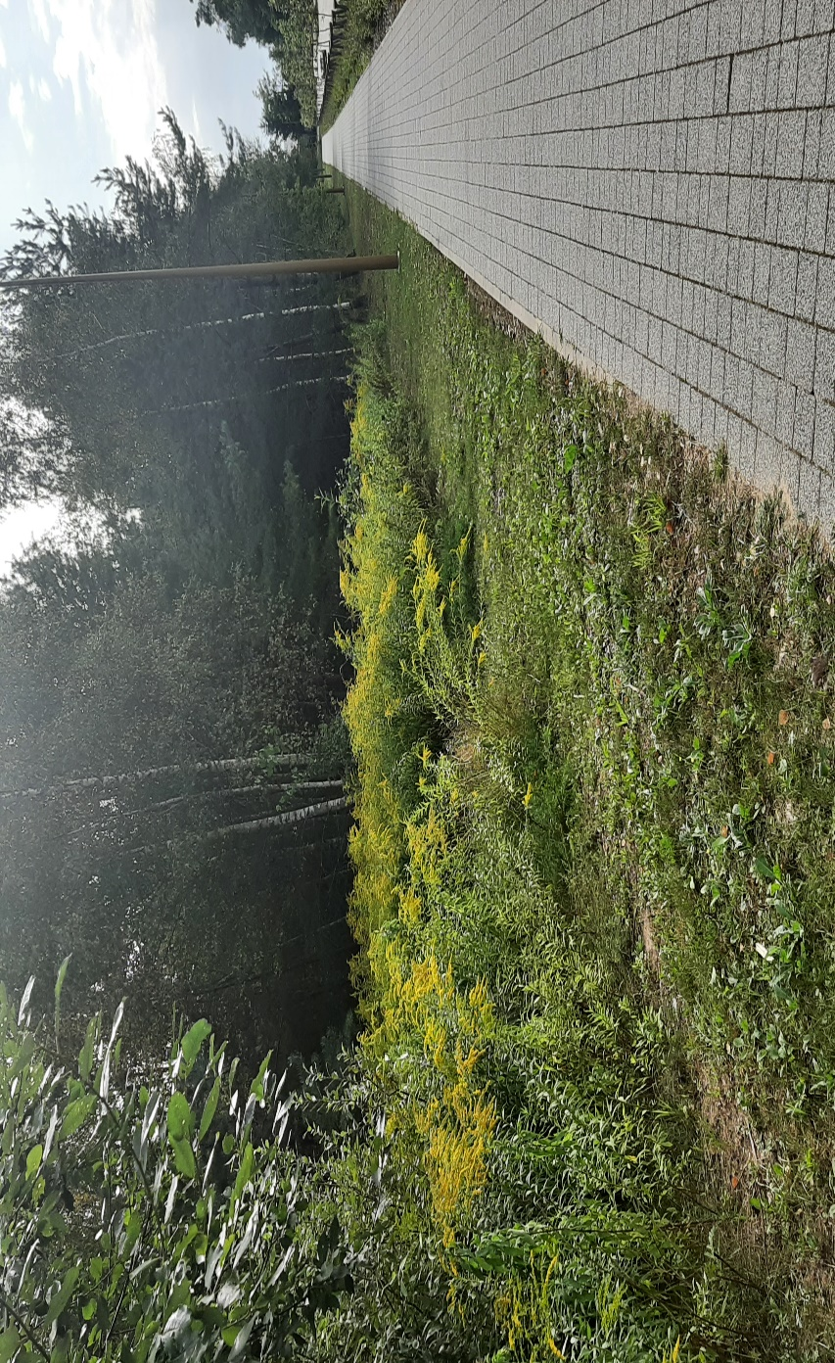

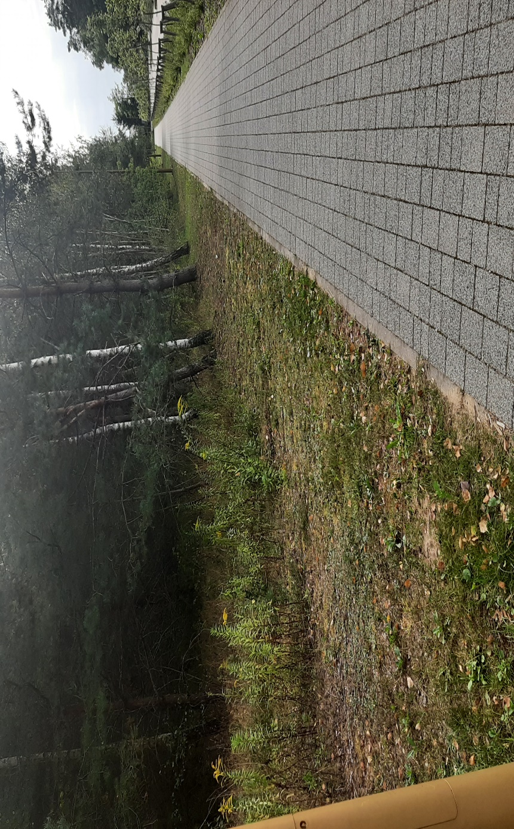

**Załącznik nr 2**

**KARTA IDENTYFIKACYJNA UCZESTNIKA KONKURSU**

Sposób składania: **w zamkniętej kopercie z napisem „KARTA” …dołączonej do pracy konkursowej**

**Dane identyfikacyjne uczestnika(-ów) Konkursu składającego pracę na opracowanie koncepcji projektowej obiektów małej architektury: 11 form rzeźbiarskich przedstawiających zwierzęta w nietypowych pozach z przypisaniem im cech ludzkich w ramach realizacji zadania pn. Park Rzeźb**

|  |  |  |  |  |  |  |
| --- | --- | --- | --- | --- | --- | --- |
| Liczba rozpoznawcza pracy konkursowej  (6 cyfr) |  |  |  |  |  |  |

|  |
| --- |
| **Pełna nazwa Uczestnika Konkursu lub Uczestników Konkursu:**  **Adres:**  **Tel. kontaktowy:** …  **e-mail:** ...  **Adres do korespondencji lub nazwa i adres ustanowionego pełnomocnika:**  **Tel. kontaktowy:** …  **e-mail:** ... |
| **Dyplom ukończenia studiów**  Nazwa uczelni ...  Kierunek/specjalizacja ...  Rok ukończenia ...  Nr dyplomu ... |
|  |

Oświadczam, że zapoznałem się z treścią Regulaminem *Konkursu na opracowanie koncepcji projektowej obiektów małej architektury: 11 form rzeźbiarskich przedstawiających zwierzęta w nietypowych pozach z przypisaniem im cech ludzkich, w ramach realizacji zadania pn. Park Rzeźb, akceptuję jego warunki oraz zobowiązuję się do ich przestrzegania.*

....................................... …………………………………………

(miejscowość i data) (podpis uczestnika Konkursu, osoby uprawnionej do jego reprezentowania lub podpis pełnomocnika ustanowionego do reprezentowania uczestników wspólnie ubiegających się o udział  
 w Konkursie)

**Załącznik nr 3**

załącznik do karty identyfikacyjnej uczestnika Konkursu

……………………………………………… ………………………………………………….

Nazwa uczestnika Konkursu miejscowość i data

**OŚWIADCZENIE**

Składając pracę konkursową w ***Konkursie na opracowanie koncepcji projektowej obiektów małej architektury: 11 form rzeźbiarskich przedstawiających zwierzęta w nietypowych pozach z przypisaniem im cech ludzkich, w ramach realizacji zadania pn. Park Rzeźb***, niniejszym oświadczam, że:

1)zapoznałam/-em się z treścią Regulaminu *Konkursu na opracowanie koncepcji projektowej obiektów małej architektury: 11 form rzeźbiarskich przedstawiających zwierzęta w nietypowych pozach z przypisaniem im cech ludzkich, w ramach realizacji zadania pn. Park Rzeźb,* akceptuję jego warunki oraz zobowiązuję się do ich przestrzegania;

2)praca konkursowa zgłoszona do konkursu została wykonana przeze mnie osobiście /przez osoby wymienione w poniższym wykazie[1]:

|  |  |
| --- | --- |
| **Lp.** | **Imię i nazwisko** |
| 1 |  |
| 2 |  |
| 3 |  |

Funkcje kierownika zespołu projektowego pełnił: …

……………………………………………………………………….

(podpis Uczestnika Konkursu, osoby uprawnionej do jego reprezentowania lub podpis pełnomocnika ustanowionego do reprezentowania Uczestników wspólnie ubiegających się o udział w Konkursie)

**Załącznik nr 4**

załącznik do karty identyfikacyjnej Uczestnika konkursu

**OŚWIADCZENIE UCZESTNIKA KONKURSU O PRZENIESIENIU NA ORGANIZATORA AUTORSKICH PRAW MAJĄTKOWYCH I PRAW POKREWNYCH W PRZYPADKU PRZYZNANIA PRACY KONKURSOWEJ NAGRODY**

Uprawniony/Upoważniony do występowania w imieniu Uczestnika(-ów) Konkursu: …*(pełna nazwa Uczestnika lub pełne nazwy Uczestników Konkursu)* w **Konkursie na opracowanie koncepcji projektowej obiektów małej architektury: 11 form rzeźbiarskich przedstawiających zwierzęta w nietypowych pozach z przypisaniem im cech ludzkich, w ramach realizacji zadania pn. Park Rzeźb** niniejszym oświadczam (-y), że:

1)jestem(-śmy) autorem(-ami) pracy konkursowej, złożonej w konkursie na opracowanie koncepcji projektowej obiektów małej architektury: 11 form rzeźbiarskich przedstawiających zwierzęta w nietypowych pozach z przypisaniem im cech ludzkich, w ramach realizacji zadania pn. Park Rzeźb;

2)praca konkursowa stanowi w całości utwór oryginalny, nie narusza praw autorskich osób trzecich, przez co nie mają miejsca żadne okoliczności, które mogłyby narazić Organizatora na odpowiedzialność karną lub finansową wobec osób trzecich z tytułu korzystania lub rozpowszechniania wykonanej przeze mnie (przez nas) pracy konkursowej lub jej części;

3)nie zostały zaciągnięte przeze mnie (przez nas) jakiekolwiek zobowiązania, które ograniczałyby lub wyłączały możliwość przeniesienia praw przysługujących do wykonanej pracy konkursowej na Organizatora;

4)w przypadku gdyby praca konkursowa zostałaby zgłoszona bez umocowania pozostałych współautorów pracy albo z przekroczeniem takiego umocowania, przyjmuję (-jemy) na siebie odpowiedzialność wobec Organizatora z tytułu wszelkich roszczeń zgłoszonych przez współautorów pracy i zobowiązuję (-emy) się zwolnić Organizatora z takiej odpowiedzialności niezwłocznie po uzyskaniu informacji o zgłoszeniu roszczeń;

5)praca konkursowa lub jej części, nie znajdują się w posiadaniu osób trzecich i nie istnieje ryzyko jej niekontrolowanego rozpowszechniania bez zgody Organizatora;

6)przyjmuję (-emy) także odpowiedzialność za wszelkie roszczenia, których przedmiotem byłaby wykonana praca konkursowa, a które osoby trzecie mogłyby skierować przeciwko Organizatorowi;

7)z chwilą wypłaty nagrody lub wyróżnienia przyznanych przez Komisję konkursową, przenoszę (-imy) nieodpłatnie na Organizatora autorskie prawa majątkowe do sporządzonej pracy konkursowej − pozwalające Organizatorowi na nieograniczone w czasie korzystanie i rozporządzanie pracą (tak w całości, jak i we fragmentach) na następujących polach eksploatacji: utrwalania i zwielokrotniania pracy konkursowej niezależnie od materiału i dowolną techniką w celu realizacji zadań związanych z przedmiotem Konkursu, rozpowszechniania przez publiczne prezentowanie, wykorzystanie pracy do ogłoszenia zamówienia publicznego na realizację przedmiotowych rzeźb, wystawienie, wyświetlenie, odtworzenie oraz nadawanie i reemitowanie, a także publiczne udostępnianie w dowolnym miejscu i czasie, prezentacji w środkach masowego przekazu i na stronach internetowych Organizatora oraz publikacjach i materiałach informacyjnych, reklamowych i promocyjnych sporządzonych przez Organizatora − oraz do nośników, na których praca została przekazana.

…………………………………………………….

(podpis Uczestnika Konkursu, osoby uprawnionej do jego reprezentowania lub podpis pełnomocnika ustanowionego do reprezentowania Uczestników wspólnie ubiegających się o udział w Konkursie)

**Załącznik nr 5**

ewentualny załącznik do karty identyfikacyjnej Uczestnika konkursu

**PEŁNOMOCNICTWO**

**\*do reprezentowania uczestników wspólnie występujących w Konkursie**

W związku ze wspólnym ubieganiem się o udział w ***Konkursie na opracowanie koncepcji projektowej obiektów małej architektury: 11 form rzeźbiarskich przedstawiających zwierzęta w nietypowych pozach z przypisaniem im cech ludzkich, w ramach realizacji zadania pn. Park Rzeźb*** wymienionych poniżej Uczestników:

1. ……………………………………………………………

*(pełna nazwa uczestnika konkursu oraz adres)*

1. ……………………………………………………………

*(pełna nazwa uczestnika konkursu oraz adres)*

1. ……………………………………………………………

*(pełna nazwa uczestnika konkursu oraz adres)*

niniejszym udzielamy pełnomocnictwa do reprezentowania uczestnikowi Konkursu o nazwie:

…………………………………………………………………………………………..

*(pełna nazwa uczestnika konkursu ustanowionego do reprezentowania ww. uczestników ubiegających się o udział w Konkursie)*

Niniejsze pełnomocnictwo obejmuje wszelkie czynności uczestnika Konkursu, a w szczególności:

-złożenie pracy konkursowej,

-poświadczanie wszystkich dokumentów za zgodność z oryginałem,

-reprezentowanie występujących wspólnie uczestników Konkursu wobec Organizatora,

-składanie i przyjmowanie oświadczeń oraz zawiadomień w imieniu występujących wspólnie uczestników Konkursu,

-przyjęcie nagrody lub wyróżnienia przyznanych przez Komisję konkursową,

-prawo do udzielania dalszych pełnomocnictw,

oraz inne wymienione poniżej:

……………………………………………………………………………………………………..

Oświadczamy, że zapoznaliśmy się z treścią Regulaminem *Konkursu na opracowanie koncepcji projektowej obiektów małej architektury: 11 form rzeźbiarskich przedstawiających zwierzęta w nietypowych pozach z przypisaniem im cech ludzkich, w ramach realizacji zadania pn. Park Rzeźb*, akceptujemy jego warunki oraz zobowiązujemy się do ich przestrzegania

..........................

*(data)*

|  |  |
| --- | --- |
| 1. .........................................................   *podpis osoby uprawnionej do reprezentowania   Uczestnika Konkursu* | 2. ……………………………………  *podpis osoby uprawnionej do reprezentowania Uczestnika Konkursu* |
| 3. ……………………………………….  *podpis osoby uprawnionej do reprezentowania   Uczestnika Konkursu* | 4. ………………………………………  *podpis osoby uprawnionej do reprezentowania Uczestnika Konkursu* |
|  |  |

*Niniejsze pełnomocnictwo powinno zostać podpisane przez każdego Uczestnika Konkursu i złożone w formie oryginału lub kopii poświadczonej notarialnie.

**Załącznik nr 6**

***Wzór***

*Dołączyć do części opisowej pracy konkursowej*

**LICZBA ROZPOZNAWCZA PRACY KONKURSOWEJ**

|  |  |  |  |  |  |
| --- | --- | --- | --- | --- | --- |
|  |  |  |  |  |  |

/6 cyfr/

**INFORMACJA**

o szacunkowych kosztach wykonania rzeźb na podstawie pracy konkursowej sporządzonej

w **Konkursie *na opracowanie koncepcji projektowej obiektów małej architektury: 11 form rzeźbiarskich przedstawiających zwierzęta w nietypowych pozach z przypisaniem im cech ludzkich, w ramach realizacji zadania pn. Park Rzeźb.***

Szacunkowy koszt wykonania 11 rzeźb i ich montażu, określony na podstawie sporządzonej pracy konkursowej, wynosi brutto:

……………………………………………………………………………………………………………………………………………………….... w tym: koszt netto ……………….. zł oraz ………………% podatku VAT, w kwocie …………………………….

**Załącznik nr 7**

Wzór nadruku koperty z napisem KARTA

**LICZBA ROZPOZNAWCZA PRACY KONKURSOWEJ**

|  |  |  |  |  |  |
| --- | --- | --- | --- | --- | --- |
|  |  |  |  |  |  |

/6 cyfr/

**„KARTA”**

**Konkurs na opracowanie koncepcji projektowej obiektów małej architektury: 11 form rzeźbiarskich przedstawiających zwierzęta w nietypowych pozach z przypisaniem im cech ludzkich, w ramach realizacji zadania pn. Park Rzeźb**

**Załącznik nr 8**

**KARTA ZGŁOSZENIA PRACY KONKURSOWEJ**

***Konkurs na opracowanie koncepcji projektowej obiektów małej architektury: 11 form rzeźbiarskich przedstawiających zwierzęta w nietypowych pozach z przypisaniem im cech ludzkich, w ramach realizacji zadania pn. Park Rzeźb***

Kwituję odbiór pracy konkursowej znaczonej liczbą rozpoznawczą:

|  |  |  |  |  |  |  |
| --- | --- | --- | --- | --- | --- | --- |
| Liczba rozpoznawcza pracy konkursowej  (6 cyfr) |  |  |  |  |  |  |

Gołdap, dnia ................. r. godzina: ………………………..

Urząd Miejski w Gołdapi

……………………………………………………………………………..

**…………………………………………………………………………………………………**

**KARTA ZGŁOSZENIA PRACY KONKURSOWEJ**

***Konkurs na opracowanie koncepcji projektowej obiektów małej architektury: 11 form rzeźbiarskich przedstawiających zwierzęta w nietypowych pozach z przypisaniem im cech ludzkich, w ramach realizacji zadania pn. Park Rzeźb***

Kwituję odbiór pracy konkursowej znaczonej liczbą rozpoznawczą:

|  |  |  |  |  |  |  |
| --- | --- | --- | --- | --- | --- | --- |
| Liczba rozpoznawcza pracy konkursowej  (6 cyfr) |  |  |  |  |  |  |

Gołdap, dnia ................. r. godzina: ………………………..

Urząd Miejski w Gołdapi

……………………………………………………………………………..

1. niepotrzebne wykreślić